Το Διοικητικό Συμβούλιο του Οργανισμού για την Διάδοση της Ελληνικής Γλώσσας έχει την τιμή να σας προσκαλέσει στην εκδήλωση με θέμα :
«Αρχαίο Δράμα και Σύγχρονη Εκπαίδευση», η οποία θα πραγματοποιηθεί στο Ξενοδοχείο «ΧΙΛΤΟΝ», στην αίθουσα «ΤΕΡΨΙΧΟΡΗ», το Σάββατο 9 Ιανουρίου 2016 και ώρα 20.00 – 22.00. Περισσότερα...
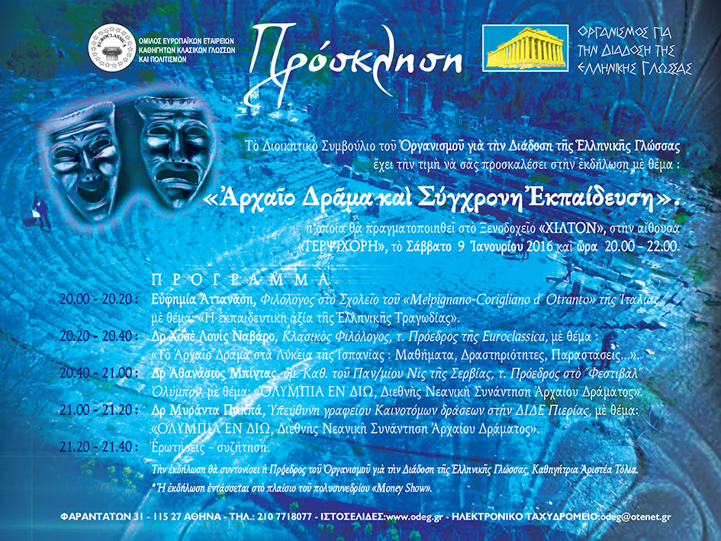
Αγαπητά Μέλη - Αγαπητοί φίλοι,
Το Διοικητικό Συμβούλιο του Οργανισμού για την Διάδοση της Ελληνικής Γλώσσας έχει την τιμή να σας προσκαλέσει στην εκδήλωση με θέμα :
«Αρχαίο Δράμα και Σύγχρονη Εκπαίδευση», η οποία θα πραγματοποιηθεί στο Ξενοδοχείο «ΧΙΛΤΟΝ», στην αίθουσα «ΤΕΡΨΙΧΟΡΗ», το Σάββατο 9 Ιανουρίου 2016 και ώρα 20.00 – 22.00.
Για περισσότερες πληροφορίες σχετικά με το πρόγραμμα της εκδηλώσεως πατήστε στον παρακάτω σύνδεσμο :
http://www.odeg.gr/oi-ekdhlwseis-mas/378-arxaio-drama-kai-sygxroni-ekpaideysi.html

Γεώργιος Απ. Παυλάκος

Γεν. Γραμματέας ΟΔΕΓ - ΠΟΔΔΕΓ

τηλ.: 210 7718077 - κιν.: 697 3309925

Φαραντάτων 31 - 115 27 Αθήνα

Ηλ-διεύθυνση : odeg@otenet.gr

Ιστότοπος : www.odeg.gr

Σκάιπ : poddeg

Φ/Β:

https://www.facebook.com/pages/%CE%9F%CF%81%CE%B3%CE%B1%CE%BD%CE%B9%CF%83%CE%BC%CF%8C%CF%82-%CE%B3%CE%B9%CE%B1-%CF%84%CE%B7%CE%BD-%CE%94%CE%B9%CE%AC%CE%B4%CE%BF%CF%83%CE%B7-%CF%84%CE%B7%CF%82-%CE%95%CE%BB%CE%BB%CE%B7%CE%BD%CE%B9%CE%BA%CE%AE%CF%82-%CE%93%CE%BB%CF%8E%CF%83%CF%83%CE%B1%CF%82/133888786689092

